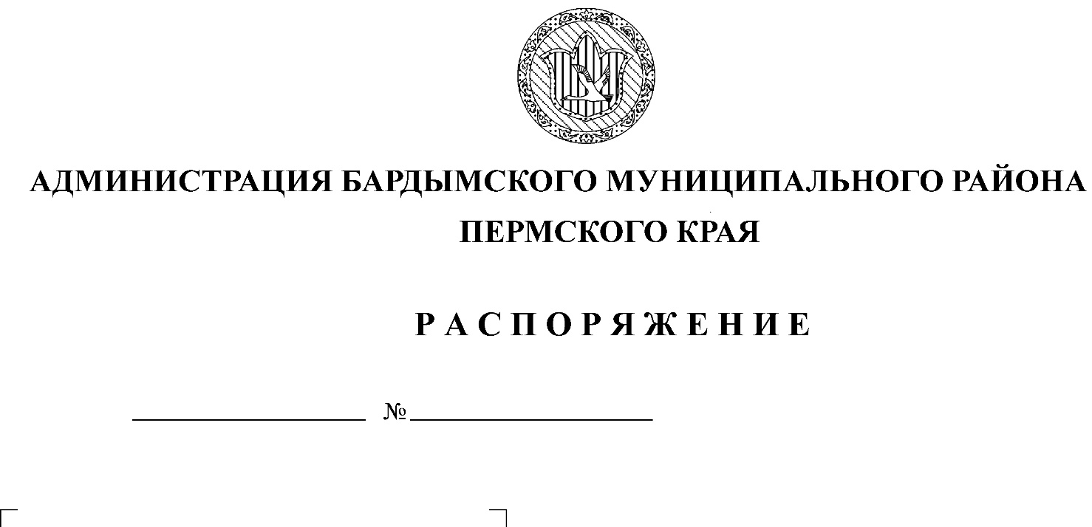

709-р
25.12.2019

Об утверждении плана мероприятий
(«дорожной карты») по содействию
развития конкуренции в
Бардымском муниципальном районе
на 2020 – 2022 годы

В соответствии с распоряжением Правительства Российской Федерации от 05.09.2015 № 1738-р «Об утверждении стандарта развития конкуренции в субъектах Российской Федерации», Указом губернатора Пермского края от 30.12.2014 № 224 «О внедрении на территории Пермского края «Стандарта развития конкуренции в субъектах Российской Федерации», Администрация Бардымского муниципального района
ПОСТАНОВЛЯЕТ:
- Утвердить прилагаемый план мероприятий («дорожную карту») по содействию развития конкуренции в Бардымском муниципальном районе на 2020– 2022 годы (далее - дорожная карта).
- Руководителям структурных подразделений Администрации Бардымского муниципального района, муниципальных учреждений Бардымского муниципального района, ответственным за реализацию мероприятий по развитию конкуренции и принятие мер по достижению целевых значений показателей дорожной карты:
Организовать работу по выполнению мероприятий дорожной карты в соответствии с установленными дорожной картой сроками.
Предоставлять ежегодно, в срок до 01 февраля года, следующего за отчетным, в планово-экономический отдел Администрации Бардымского муниципального района следующие материалы:
планы по реализации мероприятий дорожной карты;
сведения о фактически достигнутых значениях целевых показателей дорожной карты за отчетный год (в случае недостижения целевых значений показателей, указываются причины, по которым они не были достигнуты и принятые меры по достижению целевых значений показателей дорожной карты);
информацию о ходе выполнения мероприятий дорожной карты, направленных на содействие развитию конкуренции в Бардымском муниципальном районе.
3. Постановление вступает в силу со дня официального опубликования на сайте Бардымского муниципального района Пермского края.
4. Контроль исполнения постановления возложить на заместителя главы Администрации Бардымского муниципального района по экономическому развитию Туйгильдина И.С.

Глава муниципального района –
глава Администрации Бардымского
муниципального района Х.Г. Алапанов

УТВЕРЖДЕН
постановлением Администрации Бардымского муниципального района
от 25.12.2019 № 709-р_

____
ПЛАН МЕРОПРИЯТИЙ
(«дорожная карта») по содействию развитию конкуренции в муниципальном образовании
«Бардымский муниципальный район» на 2020 – 2022 годы
1. Рынок услуг дошкольного образования
1.1. Контрольные показатели
№ п/п | Наименование контрольного показателя | Единица измерения | 2019 год (факт) | 2020 год (план) | 2021 год (план) | 2022 год (план)
1. | Доля детей, проживающих на территории Бардымского муниципального района и получающих образовательные услуги в сфере дошкольного образования в частных организациях, осуществляющих образовательную деятельность по образовательным программам дошкольного образования. | % | 20,3 | 20,0 | 20,3 | 20,3
2. | Охват детей дошкольного возраста услугами дошкольного образования от численности детей дошкольного возраста в Бардымском муниципальном районе (от общего количества заявившихся | % | 91,4 | 91,4 | 94,5 | 94,5
3. | Доля негосударственных дошкольных образовательных организаций в Бардымском муниципальном районе от общего числа дошкольных образовательных организаций | % | 17,8 | 17,8 | 17,8 | 17,8

4. | Доля дошкольных образовательных учреждений, в которых созданы условия в соответствии с ФГОС | % | 90,0 | 90,0 | 100,0 | 100,0
5. | Доля педагогов и управленческих кадров, прошедших переподготовку в соответствии с ФГОС | % | 90,0 | 90,0 | 100,0 | 100,0

1.2. Перечень мероприятий, направленных на достижение контрольных показателей
№ п/п | Наименование мероприятия | Срок | Ответственные исполнители | Ожидаемый результат
1. | Создание дополнительных мест за счет развития вариативных форм дошкольного образования | 2020 - 2022 гг. | Управление образования администрации Бардымского муниципального района | Создание дополнительных мест:  - 2020 г .создание 30 мест для детей от 1,5 до 7 лет в частный детский сад «Растишка»,с. Барда, ул. Комсомольская,2Б;  - 2021 г.создание 25 мест в ИП Асминдияров А.М.,ЧДС «Дарина» с. Барда, ул. Ленина, 96;
2. | Создание процессов развития негосударственного сектора дошкольного образования | 2020 - 2022 гг. | Управление образования администрации Бардымского муниципального района | Доля детей, посещающих негосударственные дошкольные образовательные организации, от общего числа детей, посещающих дошкольные образовательные организации, составит к 2022 г.17,8 %
3. | Размещение на сайте Бардымского муниципального района в информационно - телекоммуникационной сети Интернет информации о развитии частных организаций, осуществляющих образовательную деятельность по дошкольным образовательным программам | 2020 - 2022 гг. | Управление образования администрации Бардымского муниципального района | Информирование населения о развитии негосударственного сектора дошкольного образования детей
4. | Организационное, информационное, методическое сопровождение развития негосударственного сектора дошкольного образования (семинары, круглые столы) | 2020 - 2022 гг. | Управление образования администрации Бардымского муниципального района | Проведение семинаров, круглых столов для руководителей частных образовательных организаций и индивидуальных предпринимателей. Трансляция опыта работы
5. | Проведение консультаций для физических и юридических лиц, желающих организовать частную организацию дошкольного образования детей | 2020 - 2022 гг. | Управление образования администрации Бардымского муниципального района | Развитие сектора негосударственных поставщиков услуг на рынке услуг дошкольного образования детей
6. | Проведение мониторинга создания условий в дошкольных образовательных организациях в соответствии с ФГОС ДО | 2020 - 2022 гг. | Управление образования администрации Бардымского муниципального района | Условия в дошкольных образовательных учреждениях соответствуют ФГОС на 100,0 % к концу 2022 года
7. | Переподготовка и сопровождение педагогических и управленческих кадров | 2020 - 2022 гг. | Управление образования администрации Бардымского муниципального района | Увеличение доли педагогов и управленческих кадров, прошедших переподготовку в соответствии с ФГОС, до 90,0 к концу 2022 года
2. Рынок муниципальных закупок
2.1. Контрольные показатели
№ п/п | Наименование контрольного показателя | Единица измерения | 2019 год (факт) | 2020 год (план) | 2021 год (план) | 2022  год  (план)
1. | Осуществление закупок у субъектов малого предпринимательства путем проведения открытых конкурсов, конкурсов с ограниченным участием, двухэтапных конкурсов, электронных аукционов, запросов котировок, запросов предложений | % | 50 | Не менее 15% | Не менее 15% | Не менее 15%

2.2. Перечень мероприятий направленных на достижение контрольных показателей

№ п/п | Наименование мероприятия | Срок | Ответственные исполнители | Ожидаемый результат
1. | Осуществление закупок у субъектов малого предпринимательства путем проведения открытых конкурсов, конкурсов с ограниченным участием, двухэтапных конкурсов, электронных аукционов, запросов котировок, запросов предложений | 2020 - 2022 гг. | Структурные подразделения администрации Бардымского муниципального района, муниципальные учреждения Бардымского муниципального района | Закупки у субъектов малого предпринимательства осуществлены в объеме не менее чем 15% совокупного годового объема закупок, рассчитанного с учетом Федерального закона от 5 апреля 2013 г. № 44-ФЗ «О контрактной системе в сфере закупок товаров, работ, услуг для обеспечения государственных и муниципальных нужд»

3. Рынок услуг розничной торговли местной продукцией

3.1. Контрольные показатели
№ п/п | Наименование целевого показателя | Единица измерения | 2019  год (факт) | 2020 год (план) | 2021 год (план) | 2022  год  (план)
1. | Количество КФХ, получивших поддержку | Ед. | 3 | 3 | 3 | 3
2. | Площадь земельных участков, оформленная в собственность сельхозтоваропроизводителями | Га. | 5 | 5 | 5 | 5
3. |  | Ед. | 6 | 6 | 6 | 6
 | Количество проведенных ярмарок
4. | Количество вновь созданных предприятий розничной торговли малых форматов для реализации продукции местных производителей | Ед. | 6 | 7 | 8 | 9

3.2. Перечень мероприятий, направленных на достижение контрольных показателей

№ п/п | Наименование мероприятия | Срок | Ответственные исполнители | Ожидаемый результат
 | Поддержка начинающих фермеров и развитие малых форм хозяйствования в целях  повышения конкурентоспособности сельскохозяйственной продукции товаропроизводителей, осуществляющих деятельность на территории района |  | Управление сельского хозяйства и потребительского рынка администрации Бардымского муниципального района | Поддержка КФХ не менее 2-х единиц ежегодно
1. |  | 2020 - 2022 гг.
2. | Оформление площадей земельных участков в собственность сельхозтоваропроизводителями Бардымского муниципального района | 2020 - 2022 гг. | Управление сельского хозяйства и потребительского рынка администрации Бардымского муниципального района территориальные отделы Бардымского района | Оформление площади земельных участков в собственность сельхозтоваропроизводителям не менее 30,0 га ежегодно
3. | Организация и проведение ярмарочных мероприятий на территории Бардымского муниципального района | 2020 - 2022 гг. | Управление сельского хозяйства и потребительского рынка администрации Бардымского муниципального района | Проведение ярмарок не менее 6-ти ежегодно
4. | Развитие предприятий розничной торговли малых форматов для реализации продукции местных товаропроизводителей | 2020 - 2022 гг. | Управление сельского хозяйства и потребительского рынка администрации Бардымского муниципального района территориальные отделы Бардымского района | Торговых объектов – не менее двух

